**Fase 3 Mi juego teatral**

Ana María Tibaduiza Vega

Grupo 146

Tutor

Diego Nicolás Rubiano

Universidad Nacional Abierta y a Distancia UNAD

Escuela de Ciencias Sociales, Artes y Humanidades

Teatro 80010

08 de Mayo 2021

**Visito el teatro colombiano**

Enlace de la obra: <https://www.youtube.com/watch?v=zcxO6pYYURY>

**Mi voz expresiva**

Enlace de grabación: <https://youtu.be/7n8z48rsm8w>

**Escribo mi texto teatral**

**Imperfectamente bello**

(Tina espera a Ringo para dar un paseo matutino)

Ringo: ¡Hola, Tina!, lamento haberme demorado, espero no estés molesta.

Tina: No problem, **El sol esta mañana me contó que sí vendrías**. Cuéntame cómo estás. (Juntos empiezan a caminar y a compartir sobre sus últimas actividades realizadas)

Ringo: ¿Tina escuchas esa melodía?, es muy sublime.

Tina: Si, la escucho. ¡Mira!, que bello objeto, hemos encontrado un tesoro, pero está averiado.

(Al notar la imperfección en el tesoro se llenan de tristeza)

Ringo: ¿Qué podemos hacer para repararlo? … ¡Ya sé! **Doña Jacinta vende fresas para curar el mal de amores** tal vez, ella pueda repararlo, debemos ir a su casa. Vamos…

(Después de caminar varias horas y empezar a sentir una sensación de vacío)

Tina: Estoy tan cansada, creo que no vamos a llegar, ya se está oscureciendo, tengo miedo.

Ringo: ¡Tina Debemos continuar!, (en su interior Ringo también tenía miedo, vuelven a escuchar la melodía). ¿La escuchas de nuevo?, esa melodía nos está siguiendo.

(El volumen de la melodía se incrementa)

Tina: Si Ringo, es extraño, pero mi ser se ha llenado de esperanza, no nos detengamos.

(Llegan a casa de doña Jacinta, pero ella no estaba, decepcionados se sientan, sacan el tesoro y lo observan minuciosamente)

Ringo: Este tesoro sigue siendo hermoso a pesar de estar averiado, ¿crees que nos hemos equivocado?

Tina: Ahora que lo dices, esta imperfección que hemos visto en el tesoro es parte de él y lo hace único y meramente hermoso, regresemos a casa Ringo, no hay nada que reparar.

Ringo: En nuestro afán olvidamos apreciarlo bien, vamos a casa y cuidemos de este gran tesoro, imperfectamente bello.

(Con mucha alegría regresan a sus casas)

**Pantallazos de las participaciones en foro**

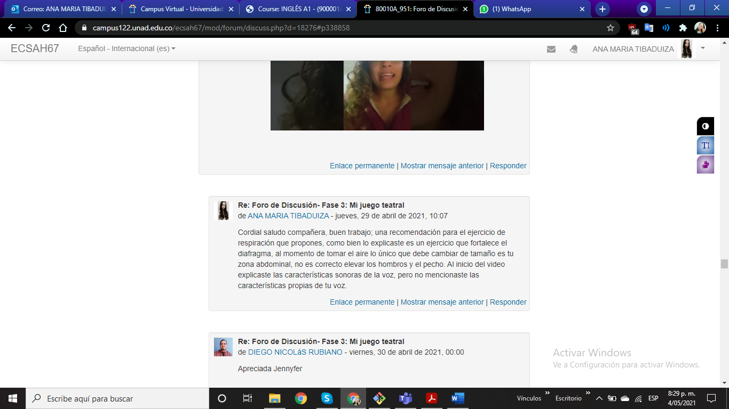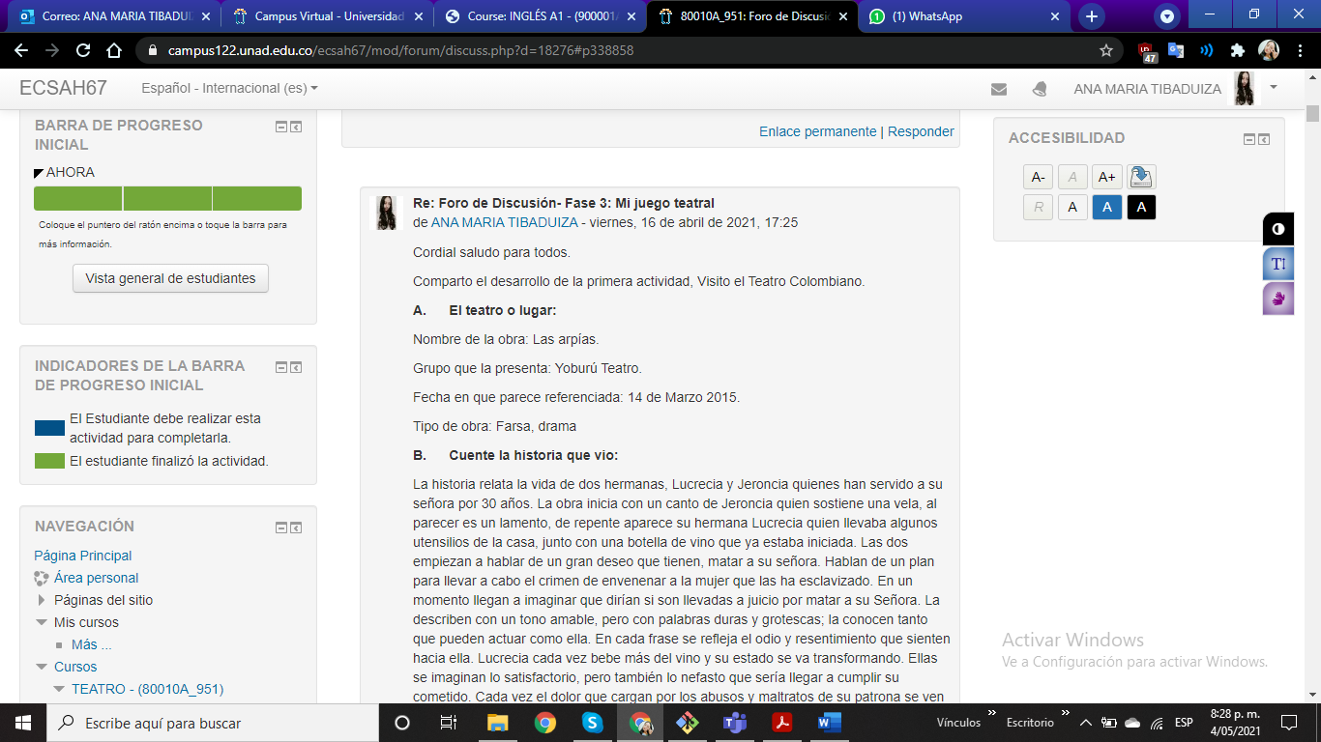

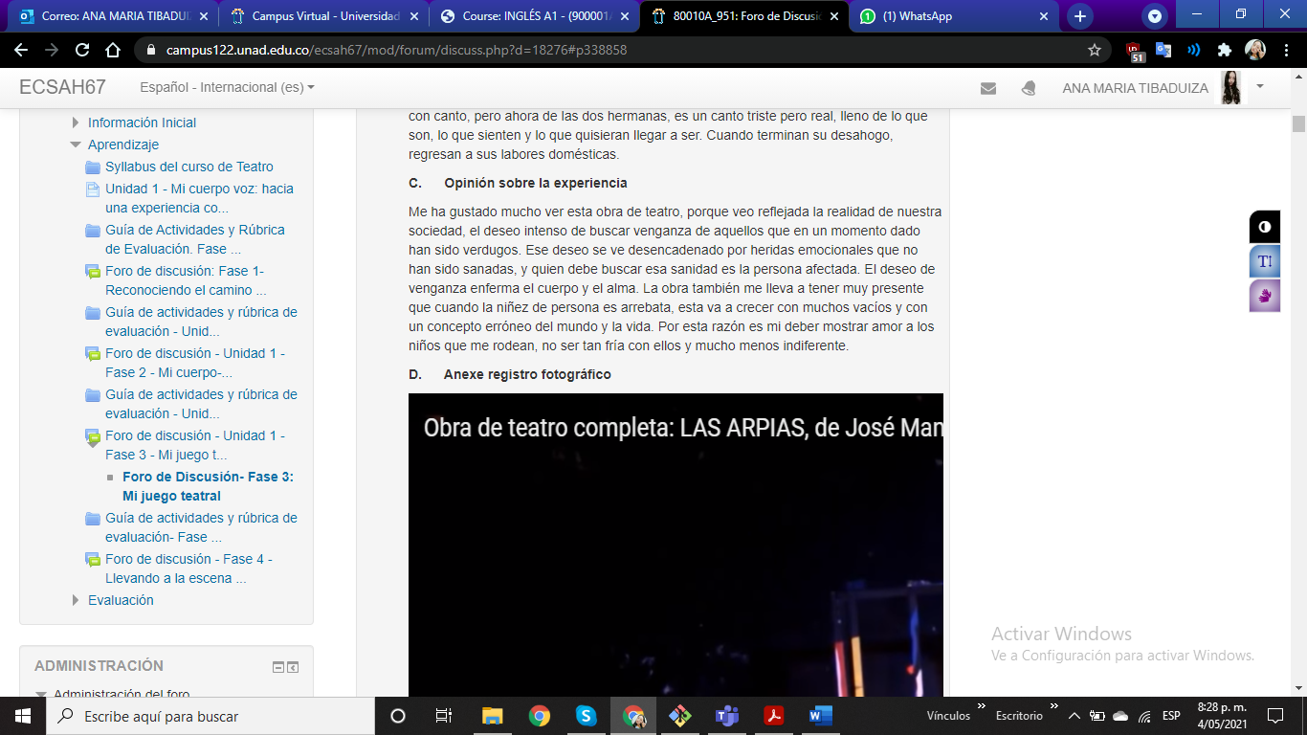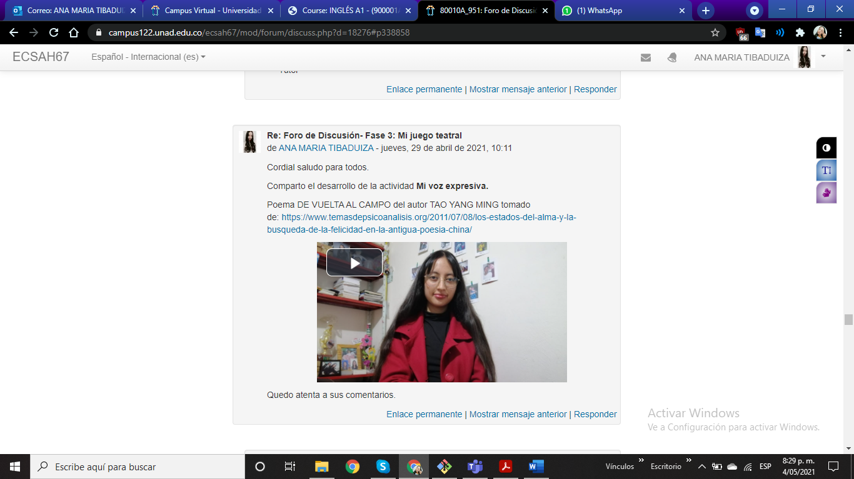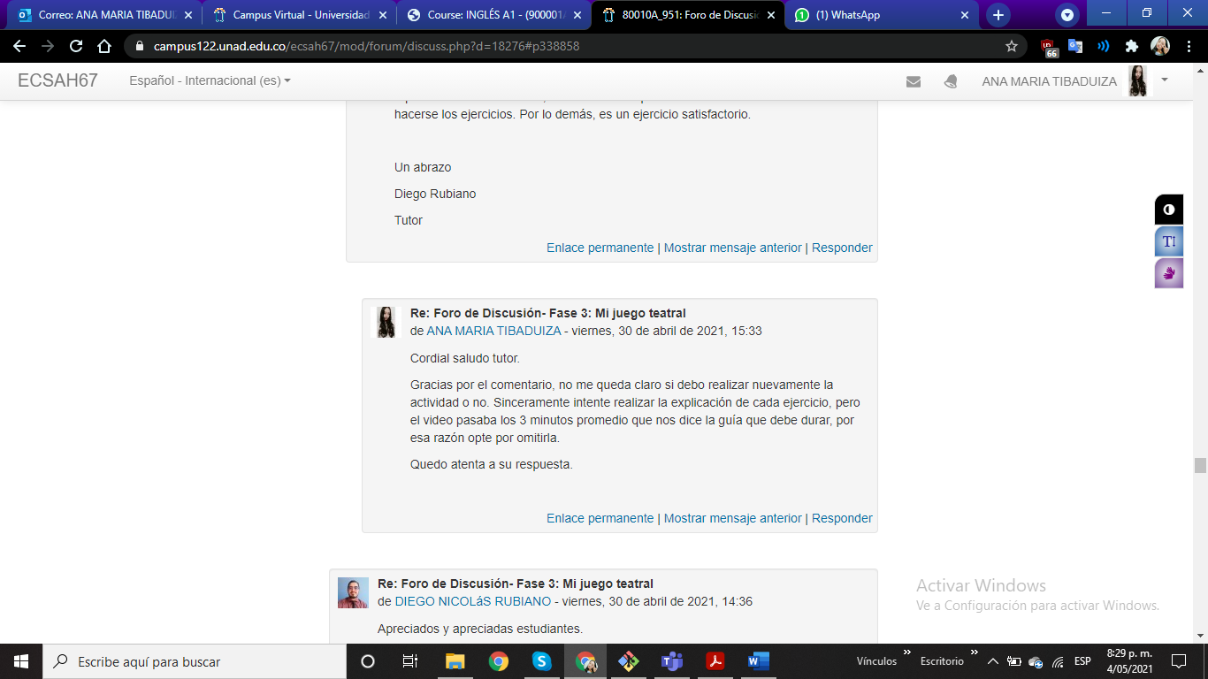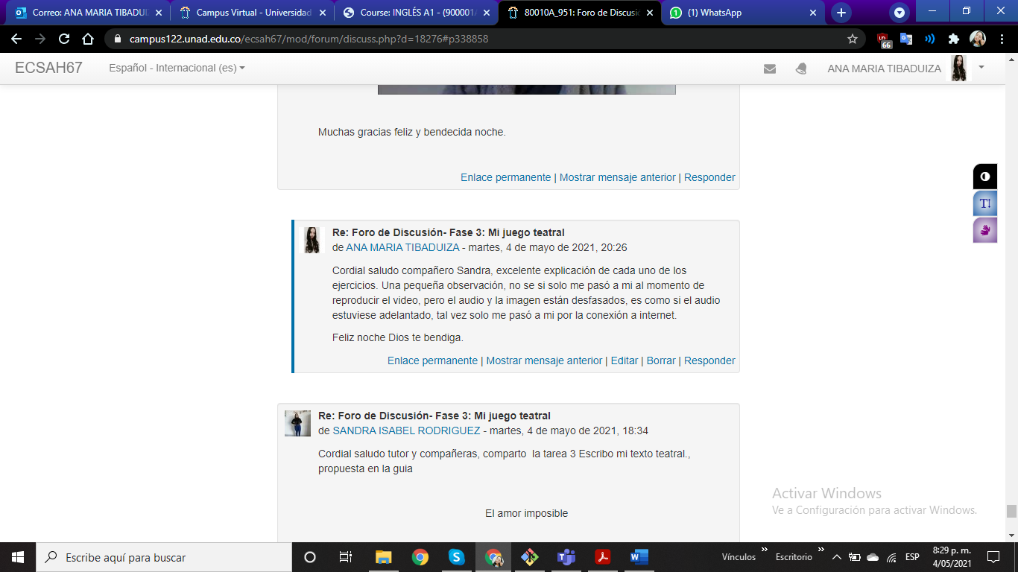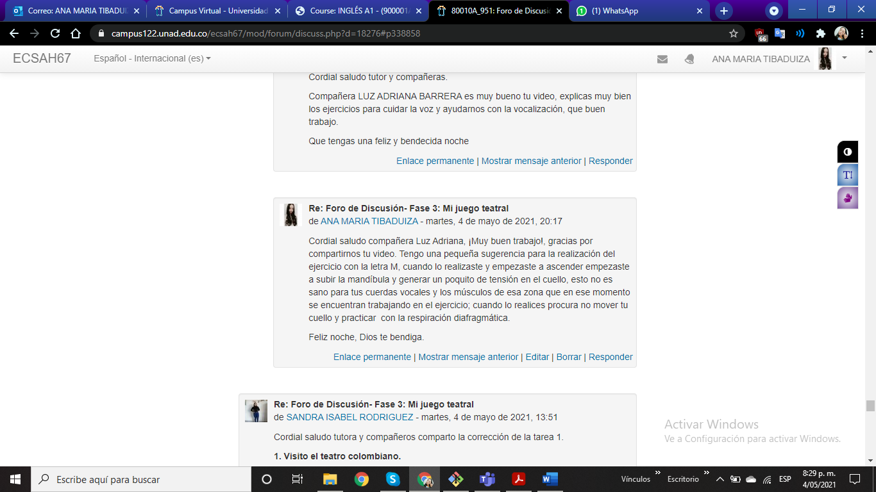

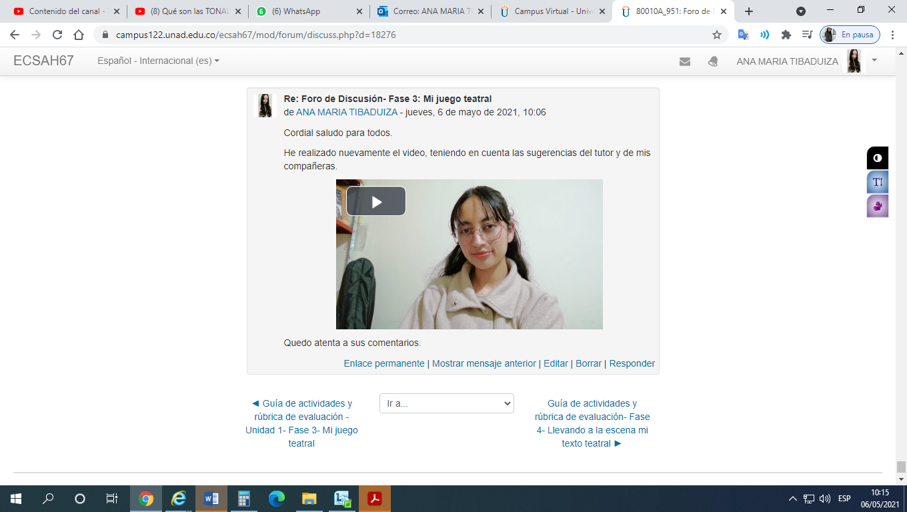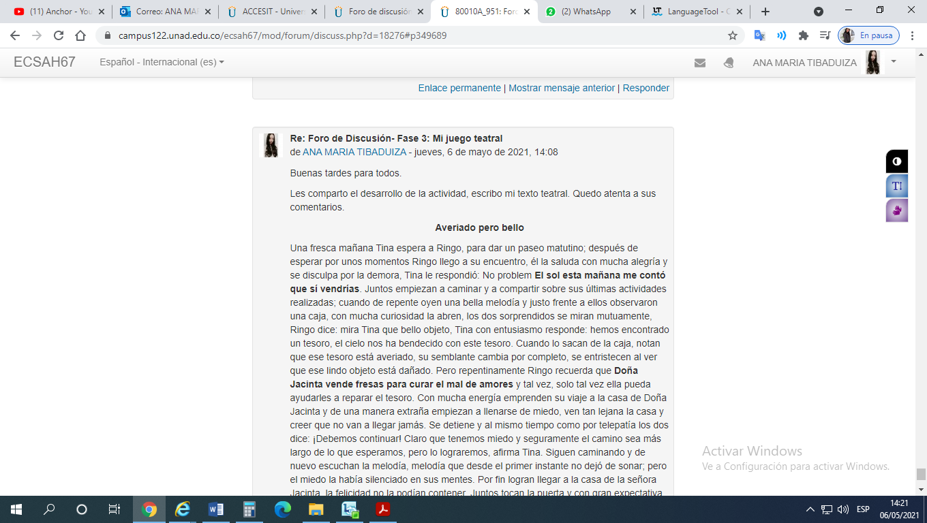

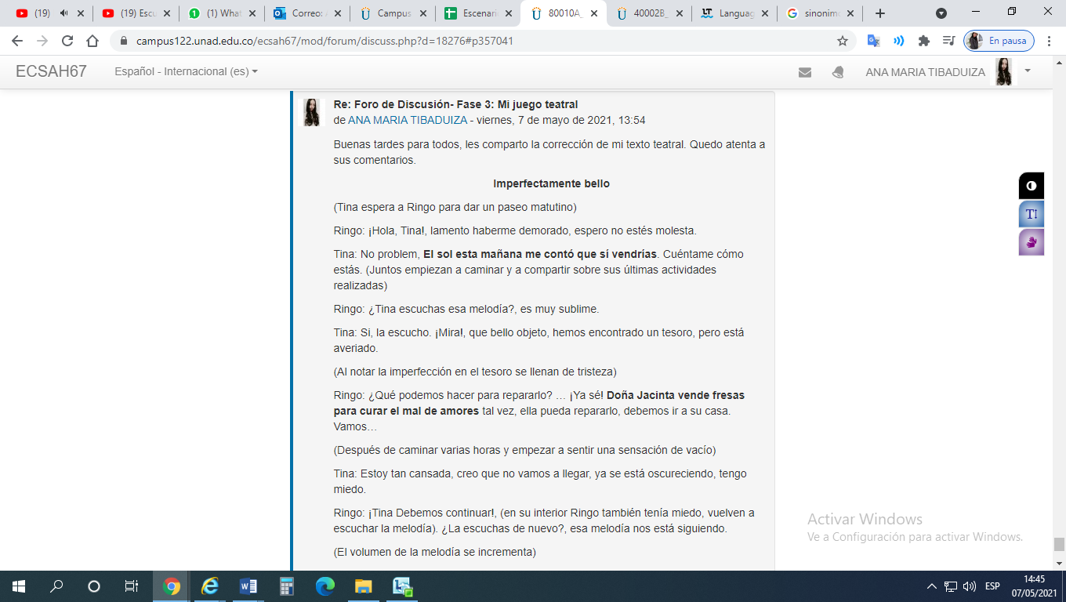

**Referencias Bibliográficas**

Cartelera Teatral: (2018). 5 Puntos que debes tener en cuenta para ver una obra de Teatro: Recuperado de: https://carteleradeteatro.mx/2018/5-puntos-que-debes-tener-en-cuenta-para-ver-una-obra-de-teatro/

Torres, J. (2016). El género dramático. (pp.1-7). Bogotá: UNAD. Recuperado de http://hdl.handle.net/10596/9513

Cambero, G. y otros. (2012). Expresión Corporal-Espacios Escénicos. [Archivo de video] Recuperado de: http://espacioescenicosexpresioncorporal.blogspot.com/2012/05/el-espacio-escenico-y-el-espacio.html

Torres, J. (2016). OVI: La voz una ventana al mundo. Bogotá: UNAD. Disponible en: http://hdl.handle.net/10596/9739

Umivale. (2015). Cuidado de la voz: hábitos saludables. [Archivo de video] Recuperado de: https://www.youtube.com/watch?time_continue=15&v=EdpW8YmC1co

Herrera, S. (2015). Ejercicios de dicción. [Archivo de vídeo] Recuperado de: https://www.youtube.com/watch?v=Y7k7wrPIZF4&t=18s

Herrera, S (2018). Leer en voz alta con buena entonación. [Archivo de vídeo] Recuperado de:

https://www.youtube.com/watch?v=RM--Qmz9cmc&t=1s

Aula Digital XXI. (2017). El texto teatral: características y estructura. Recuperado de: https://auladigitalxxi.wordpress.com/2017/09/14/el-texto-teatral-caracteristicas-y-estructura/

Lifeder.com. por Tatiana Mejía Jervís. (2020) 10 Textos Dramáticos Cortos para Niños y Adultos. Recuperado de: https://www.lifeder.com/textos-dramaticos-cortos/